Раздел сайта «Конспект занятия»;
ФИО автора: Лазарева Ирина Анатольевна;
Воспитатель
МБДОУ д/с № 10 (Краснодарский край, г. Тимашевск
Конспект НОД по познавательному развитию «Экономика в сказке»

ЭКОНОМИКА В СКАЗКЕ.
Образовательная область: Познавательная.
Вид деятельности: Непосредственно образовательная.
Возрастная группа: Подготовительная группа.
Цель: 1. Расширять первичное представление детей о банке и производимых им операций.
2. Формировать умение широко и творчески использовать в игре полученные знания об экономических понятиях. Узнать что такое “моё”, “твоё”, “наше”, “обмен”, “обмен”, “деньги”, “цена”, “дорого”, “дешево”, “продать”, “занять”, “заработать”.
Образовательные задачи: Закреплять умение соотносить товар с определенным количеством денег, решать простые задачи на вычитание и сложение.
Развивающие: Развивать интерес к экономике, развивать взаимоотношения сотрудничества.
Воспитательные: Воспитывать культуру речевого общения.
Предварительная работа: экскурсия в банк. Рассматривание иллюстраций банков, магазинов и различных товаров.Чтение сказки «Муха – цокотуха»
Формы и средства обучения: практические, наглядные.
Приёмы: использование наглядности, обращение к личному опыту детей, художественное слово, физкультминутка, пояснения, поощрения, демонстрация способов действия, использование мультимедийного сопровождения, игровая ситуация, подведение итогов.
Словарная работа: Активизация словаря: банк, банкир, банкомат, экономика, бюджет, кредит.
Материалы и оборудование: Презентация, цветные карандаши, самовар, сапожки, стаканы с медом, шнурочки.
Ход НОД:
Дети читаю стихи.
С экономикою нас
Начали знакомить.
Что такое «вклад» и «банк»,
Как деньги экономить. Слайд 2
Мы доход своей семьи
Вместе подсчитали.
Знаем цену всем вещам,
Что нам покупали.
«Бизнес», «бартер» и «бюджет» -
Что это такое?
От гремучих этих слов
Детям нет покоя. Слайд 3
Воспитатель: Занятие у нас сегодня необычное – экономика в сказке.
Вы все мечтаете стать юными бизнесменами, а чтобы стать бизнесменами нужно открыть своё дело, чтобы открыть своё дело вам нужен стартовый капитал, а взять его возможно в …
Дети: …занять у кого-нибудь, получить наследство, выиграть в лотерею, взять в банке.
Воспитатель: Как вы думаете, кто хозяин банка?
Дети: банкир.
Воспитатель: А вот и банк. Как возможно взять деньги в банке? Слайд 4
Дети: Можно взять в кредит.
Воспитатель: А что такое кредит?
Дети: Это деньги взаймы.
Воспитатель: Вот и попытаемся взять его в этом банке. Чтобы взять деньги надо зарегистрироваться.
Сейчас мы проверим, можете ли вы стать заемщиками банка. Вам необходимо ответить на вопросы. Вы будете заемщиками, а я буду экономистом. Я буду задавать вопросы, а вы будете на них отвечать.
За правильные ответы вы будете получать «фишки», которые будут служить кодом для получения денег в банкомате. Слайд 5
Задание № 1.
1) В нашем саду работает 20 сотрудников. Люди, каких профессий заботятся о детях? Назовите их
Дети: воспитатели, Слайд 6
няни, повара,Слайд 7
Заведующая, завхоз, Слайд8
Музработник, дворник, медсестра. Слайд 9
2) Деньги, которые люди получают за свой труд – это
Дети: зарплата, пенсия.
3) Что такое доход?
Дети: все деньги, получаемые семьей.
4) Как можно экономить деньги дома?
Дети: меньше покупать игрушек, конфет, экономить электроэнергию.
5) Место покупки, где можно торговаться? Слайд 10
Дети: рынок
6) Место, где продают товар по строго установленным ценам? Слайд 11
Дети: магазин.
7) Что такое бартер?
Дети: обмен товара один на другой.
8) Любой предмет, который можно купить или продать?
Дети: товар.
9) Информация о товаре? Слайд 12
Дети: реклама.
10) Для чего нужна копилка? Слайд 13
Дети: (делать сбережения)
11) Где лучше хранить деньги? Слайд 14
Место, где деньги дают в долг, хранят и выплачивают.
Дети: (в сберегательном банке) Слайд 15
Воспитатель: Вы показали хорошие знания по экономике и получаете фишку. А теперь банкир предлагает нам познакомиться с двумя предпринимателями и выяснить какой из этих предпринимателей настоящий хозяин. Решим задачи:
Задание № 2
Воспитатель: Хозяйка надоила 10 литров молока. 2 литра она отдала телёнку. Сколько литров молока осталось для продажи? (8) (картинка телёнка) Слайд 16
Почему хозяйка не продала 10 литров молока?
Задание №3 Пасечник собрал 8кг мёда. И весь мёд продал на базаре. Сколько кг мела осталось пчёлам? (0) (картинка с пчёлами) Слайд 17
Почему пчёлы заболели и погибли? Как нужно было поступить пасечнику?
Воспитатель: кого из этих двух предпринимателей вы можете назвать хорошим хозяином и почему?
Задание № 4. «Что быстрее купят?» Слайд 18

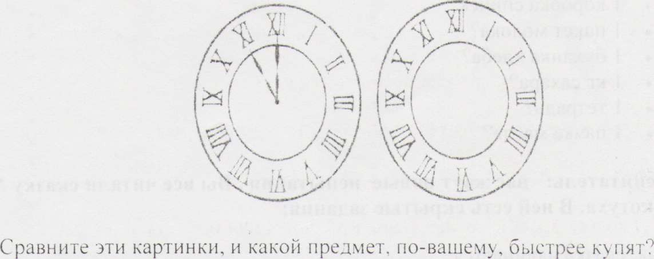
тот, который целый;
могут отремонтировать и поломанный, ведь он стоит дешевле и его можно отремонтировать. Слайд 19
Задание №5 Прослушайте стихотворение «Три копейки» и дайте ответы на вопросы. Слайд 20
Маму в магазин провожает сын.
Три копейки он ей даёт: "Boт Слайд 21
Купи мне самолёт, !
А ещё ружьё, лопатку.
Танк, лошадку, шоколадку.
Самосвал, тетради, краски,
Маски, сказки и салазки!
Постарайся не забыть.
А на сдачу можешь даже
И свистульку мне купить.
Воспитатель: Можно на три копейки купить что-либо? (нет)
Воспитатель: А как вы думаете, почему ребёнок думал, что за эти деньги можно что-то купить? (не знаком с ценами)
Воспитатель: Да, видимо он ещё мал, и не разбирается в рыночных отношениях, и ему не знакомы операции с деньгами. Чтобы жить в современном мире, надо хорошо разбираться в экономике.
Офис кота Матроскина. Слайд 22
Воспитатель: Вы знаете, что кот Матроскин очень деловой кот: и деньги экономить умеет, и на машинке шить умеет, и корову напрокат взял, чтобы молоко в доме было. Так вот Матроскин хочет задать вам конкретные вопросы и проверить ваши знания:
Задание №6 А знаете ли вы сколько стоит: Слайд 23
1 коробка спичек?
1 пакет молока?
1 буханка хлеба?
1 кг сахара?
1 тетрадь?
1 пачка масла?
А задания потруднее… Слайд 24
Сколько стоит кукла? А машина?
Воспитатель: вас ждут новые испытания. Вы все читали сказку Муха-Цокотуха. В ней есть скрытые задания:
Итак, сказка начинается:
Воспитатель: Слайд 25
Муха, Муха, Цокотуха,
Позолоченное брюхо!
Муха по полю пошла,
Муха денежку нашла.
Задание №:7 А какую денежку она нашла вы узнаете, когда посчитаете до 10 и обратно.. Слайд 26
(Дети считают, воспитатель останавливает их на числе «10». Как вы думаете, почему я остановила счет на этой цифре?)
Дети. Муха нашла 10 рублей.
Воспитатель: Слайд 27
Пошла Муха на базар
И купила самовар.
Вот какой самовар она приобрела.
Воспитатель: (показывает самовар). Самовар «вскипел», угощение готово. Сказка продолжается. Слайд 28
Приходите тараканы,
Я вас чаем угощу!
Воспитатель: Сколько же тараканов пришло пить чай, вы узнаете, если сосчитаете, сколько треугольников. Слайд 29
Задание № 8

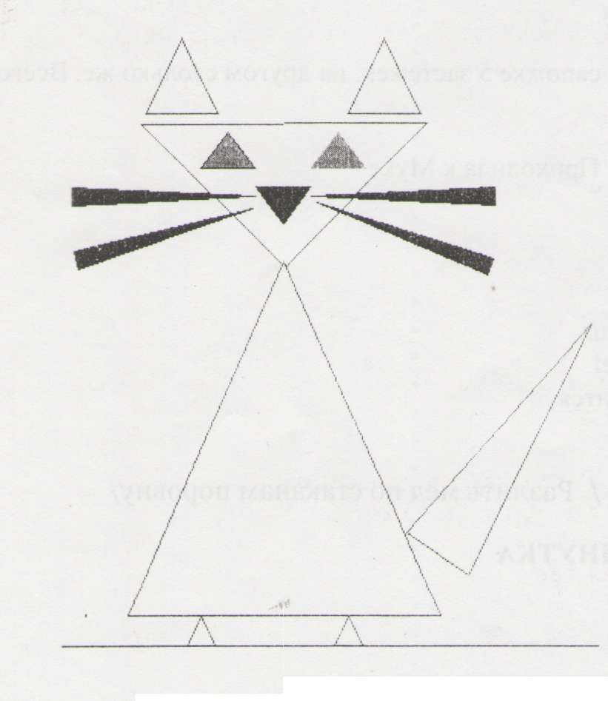
Воспитатель: Треугольников 10, значит тараканов столько же.
Воспитатель:
Тараканы прибегали
По стакану выпивали.
Сколько стаканов выпили тараканы? Слайд 30
Дети : Стаканов столько же, сколько и тараканов.
Воспитатель:
А букашки по три чашки
С молоком и крендельком.
Нынче Муха-Цокотуха Именинница!
Воспитатель:
Приходили к Мухе блошки, Слайд 31
Приносили ей сапожки.
А сапожки не простые –
В них застежки золотые.
Вот какие сапожки. Красивые? (Воспитатель показывает сапожки)
Задание № 9.
Давайте посчитаем, сколько застежек на каждом сапожке. А на двух?
Дети: На одном сапожке 5 застежек, на другом столько же. Всего 10
Воспитатель:
Приходила к Мухе Слайд 32
Бабушка-пчела,
Мухе-Цокотухе
Меду принесла.
Бабочка-красавица,
Кушайте варенье!
Или вам не нравится
Наше угощенье?
Задание № 10. Разлить мед по стаканам поровну.
ФИЗКУЛЬТМИНУТКА
Воспитатель:
Вдруг какой-то старичок-Паучок
Нашу Муху в уголок поволок
Хочет бедную убить.
Цокотуху погубить.
«Дорогие гости, помогите!
Паука-злодея зарубите!
И кормила я вас, и поила я вас.
Не покиньте меня в мой последний час!»
Но жуки-червяки испугались, (Дети изображают испуг.)
По углам, по щелям разбежалися (Разбежались по группе.)
Тараканы под диваны, а козявочки - под лавочки.(Спрятались под столы.)
А букашки под кровать - не желают воевать. (Выглядывают из - под
столов.)
И никто даже с места не сдвинется: (Возвращаются на свои места.) Пропадай-погибай именинница!
Воспитатель:
А злодей-то не шутит,
Руки-ноги он Мухе веревками крутит!
Задание № 11 Слайд 33
На ваших столах шнурочки. Выберите самый длинный. Представьте, что это та верёвка, которой паук связывал муху.
Воспитатель:
Зубы острые в самое сердце вонзает.
Вдруг откуда-то летит
Маленький Комарик.
И в руке его
Маленький фонарик.
Где убийца, где злодей?
Не боюсь его когтей!
Воспитатель: Спасти Муху можно, если верно соединить числа на паутине в порядке возрастания. Слайд 34
Задание № 12. Дети выполняет задание.

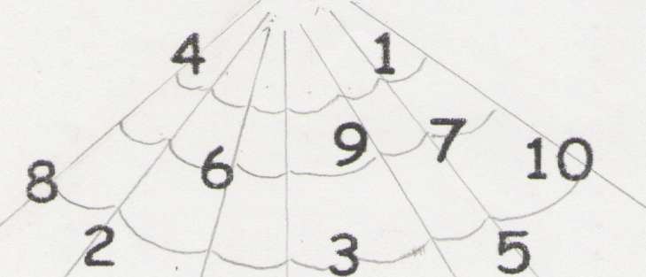

Воспитатель: Муха спасена. Все веселятся.
Тут букашки и козявки Слайд 35
Выползают из-под лавки:
«Слава, слава Комару - Победителю!»
Музыканты при бежали, Слайд 36
В барабаны застучали.
Бом! Бом! Бом! Бом!
Пляшет Муха с Комаром! Слайд 37
Нынче Муха-Цокотуха
Именинница!
/ Звенит звонок телефона. Разговор воспитателя с банкиром/.
Воспитатель: Банкир дает нам деньги и просит разложить фишки по цветам соответственно цветам на банкомате это и есть код для получения кредита.
/Дети раскладывают фишки по цветам и получают деньги/
Итоги:
Воспитатель: Вот закончилась сказка, подошло к концу и наше занятие. Оно вам понравился? Закройте глазки на минутку и вспомните все, что было на этом занятии, какие задания мы выполняли, с чем работали. Слайд 38
Спасибо за работу. Мне с вами было интересно. А на следующем занятии мы с вами решим, в какое дело вложить эти деньги.

